План-конспект занятия
педагога дополнительного образования
Курушиной Наталии Евгеньевны

Объединение –коллектив современного танца «Импульс»
Программа - «Мир танца».
Группа – 02-24.
Дата проведения: - 28.12.2022.
Время проведения: 16:00
Тема занятия: «Музыкально –ритмические игры. Влияние музыкально ритмических игр на воспитание музыкально-художественного вкуса».

Цель занятия: развитие художественно-творческие способности учеников, пластики движений, их ритмичность, выразительность в тесной взаимосвязи с музыкой.
Рекомендуемый комплекс упражнений:

Разогрев:

-работа головы крестом (8 раз);
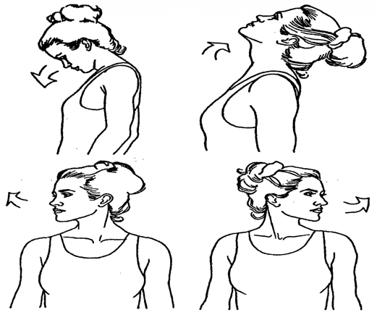
-круговые движения плечами вперед (8 раз), назад (8 раз);
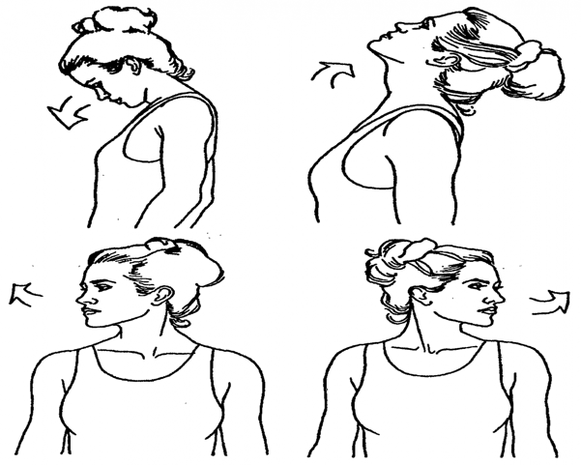
-наклоны корпуса вправо, влево (16 раз);
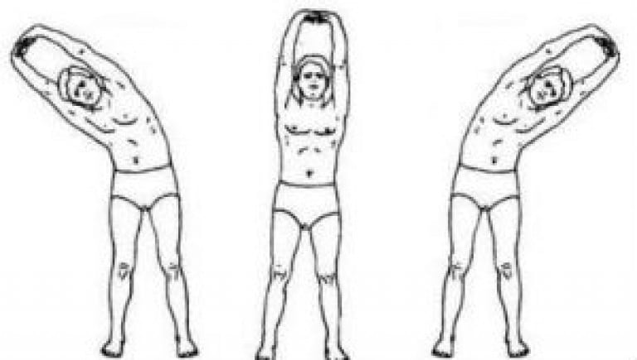
-прыжки на двух ногах на месте (32 раза).
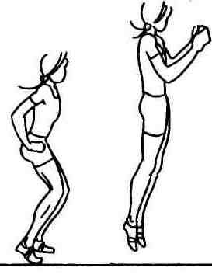

Основная часть:

Посмотрите видео и выполните упражнении для развития музыкальных чувств:
https://yandex.ru/video/preview/5344650231847547431
*Попросите помощи, чтобы вам раскладывали фрукты(как на видеоматериале) и попробуйте повторять ритм.
Домашнее задание:
- отработка танцевальных связок в постановке «Бумажные самолеты»
Обратная связь:
Фото самостоятельного выполнения задания отправлять на электронную почту metodistduz@mail.ru для педагога Курушиной Наталии Евгеньевны.

.

